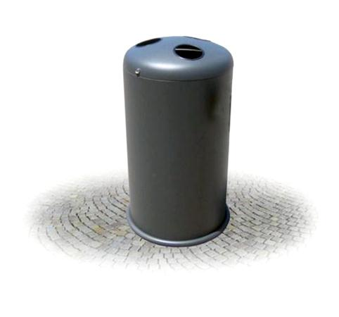
Descrizione:
Cestone per raccolta differenziata costituito da telaio in lamiera d'acciaio zincato. Coperchio apribile provvisto di 3 bocche per l'inserimento dei rifiuti. Dotato al suo interno di appositi anelli fermasacco. Capacita' totale Cestone: 120 litri ca. Ingombro: cm 50 x 50 x 90 h.
Categoria :Cestini
Codice: EP21112

